# SPOC作业统计程序使用说明

1. **程序名称：spoc_data_analyze.exe**
2. **版 本 号：version 1.0**
3. **开 发 者：牛英利**
4. **联系方式：**[**ylniu@bjtu.edu.cn**](mailto:ylniu@bjtu.edu.cn)
5. **开发时间：2019年10月13日星期日**
6. **使用说明：**
   1. **目录里必须要有“大学物理II选课名单.xlsx”这个文件。扩展名必须是“.xlsx”。**
   2. **登录“中国大学慕课网”(https://www.icourse163.org)**



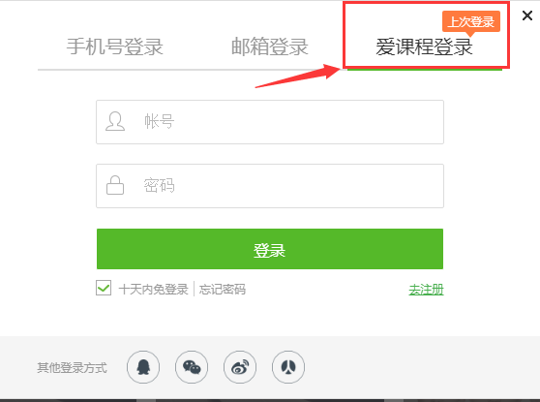

* 1. **单击“我的课程”**



* 1. **单击“课程管理后台”**

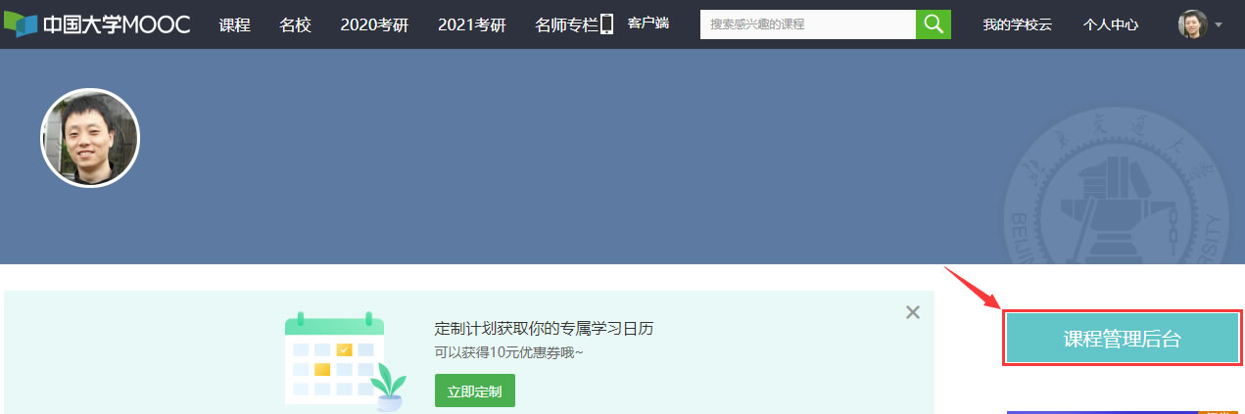

* 1. **单击“MOOC课程与学期”→“发布内容”**

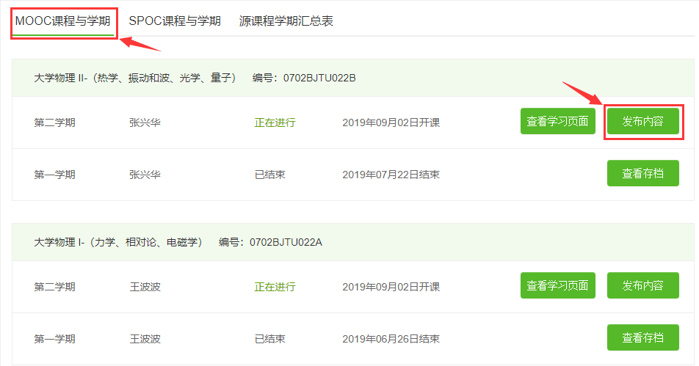

* 1. **单击“工具”→“查看课程数据”**

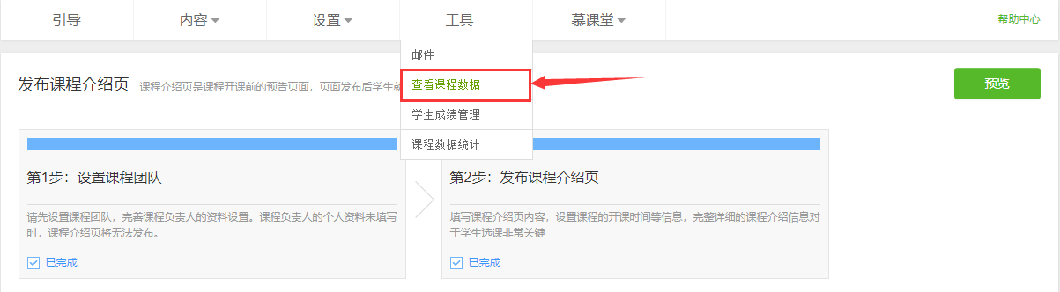

* 1. **单击“工具”→“查看课程数据”**



* 1. **单击“单元作业”，分别单击历次作业的“查看”链接**

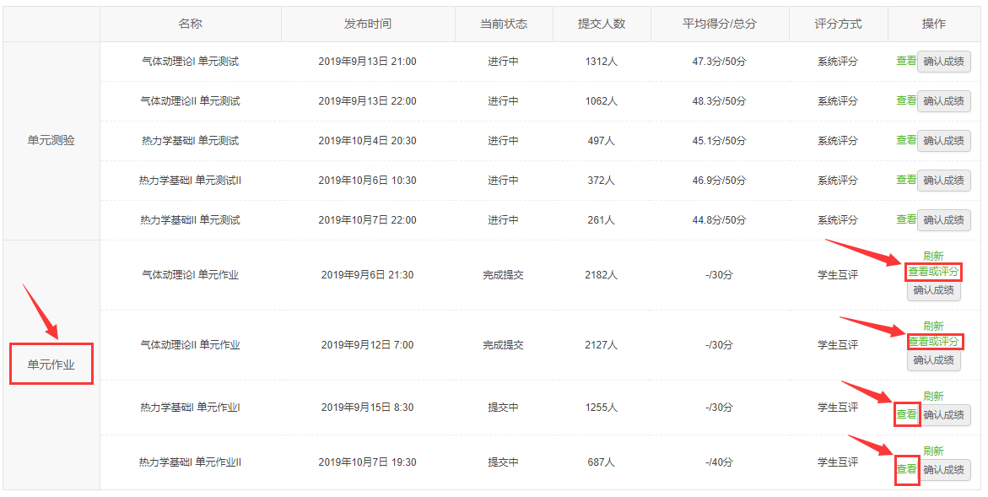

* 1. **查看每次“单元作业”，单价“导出数据”，将导出的数据保存到spoc_data_analyze.exe的同级目录下。不要更改文件名！**

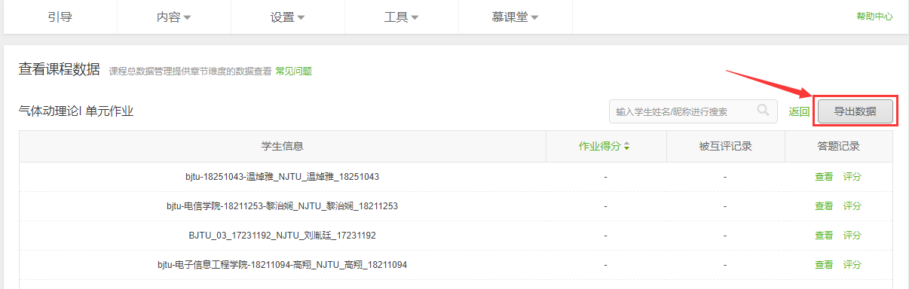

* 1. **此时，目录下仅有如下文件：**
     1. **spoc_data_analyze.exe**
     2. **从“中国大学慕课网”下载的若干单元作业文件。**
     3. **“大学物理II选课名单.xlsx”文件。**
     4. **“SPOC作业统计程序使用说明”文件可有可无，不影响程序执行。**

**注意：不要改变文件名和扩展名。**

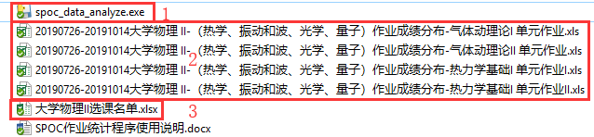

* 1. **双击“spoc_data_analyze.exe”，等待若干时间，会出现“SPOC作业统计结果.xls”文件。**

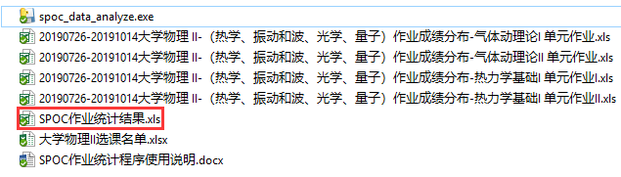

* 1. **双击“SPOC作业统计结果.xls”，选择所有列，单击“数据”→“筛选”，可以对每一列进行筛选。**

